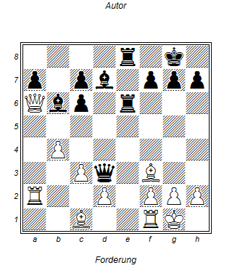
- ..Dxf3!
- Gxf3 Tg6
- Kh1 Lh3
- Td1 Lg2 (besser war Tg2 Dd3 Txf2 Kg1 Tg2 Kh1 Tg1 mit Matt)
- Kg1 Lh3+
- Kh1 Lxf2
- Df1 LxDf1
- TxL Te2
- Ta1 Th6
- D4 Le3 Aufgabe

